**Carro con sensor ultrasónico**

1. Objetivo  
   Hacer un carro que avance y se detenga cuando encuentre un obstáculo, si se retira el obstáculo, continúa avanzando.
2. Funcionamiento

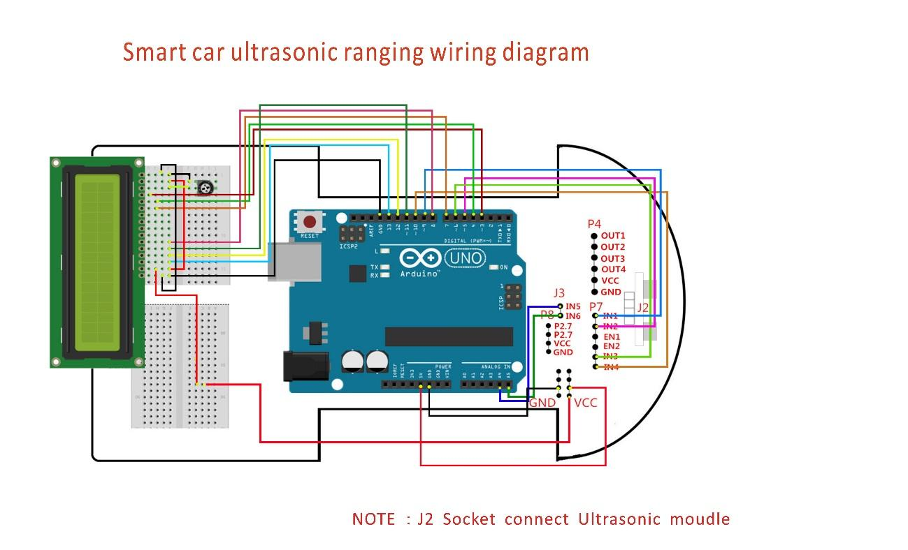

1. Código



Codigo alternativo





1. Cuestionario

* Conecte un buzer de manera que emita un sonido cuando el carro está fuera de rango.